下一站，新客厝 教務組長 陳素美
小朋友，如果你對生活周遭的人、事、物，有足夠的敏銳度，那你不難發現蛻變中客厝之美！
「態度決定高度，格局決定結局」。一直以來，我們要的是培養小朋友的「態度」。校內校外的各項比賽，不是單從表面的成績來論斷成敗的。學習過程、流下的汗水、練習的傷痛，都是一種人生的經歷，而這些，都不是課本裡所能習得的。不論參加比賽能獲得多麼好的獎勵，小朋友能從中學到認真的態度，那才是「美」！
認真，終將會有那麼一天，如山上四季的花朵輪流依序綻放，美麗而芬芳！
我們用心，因為相信可以更好！
看見別人的成功很容易，然若能深思其背後所付出的心力，我想，也就能明白其中的價值。
有些小朋友可能因為家庭經濟或其他因素，造成生活上的失衡、學習上的不足，學校為彌補這塊缺口，申請各項奬助學金，開辦攜手計畫，兒童課後照顧班，提升學生基本學習能力，縮短學習成就落差，讓小朋友更能有效的快樂學習！
舉辦才藝表演，讓小朋友有揮灑的空間；童詩創作給小朋友有發表的舞台，雲林綠芽多次的入選，更是一種能力的肯定！開設各類社團讓小朋友體驗多元學習，從球類、演說、朗讀、書法、電腦、扯鈴等，學習溝通及人際相處、自我充實、自由學習進而提升自信，品嘗成功的甘美！
「一個溫暖的太陽 一顆溫暖的心 」，希望孩子會記得有這一段，在未來的世界能開啟另一扇窗戶，打造另一條道路。
一個人不論智慧有多高，能力有多強，總有不足之處；
閱讀是通往世界的窗口，學校積極推動閱讀教育、讀報計畫，透過一扇一扇的窗景，帶給小朋友繽紛世界的多采多姿！打開一本書時，你也同時打開了一個世界，讓我們猶如「站在巨人的肩膀上」，得以看得更高、更遠……！
新校舍也在童詩朗誦聲中揭開序幕，現正積極的建設中，打造一個學習的希望國度，優質的學習環境，將是指日可待！

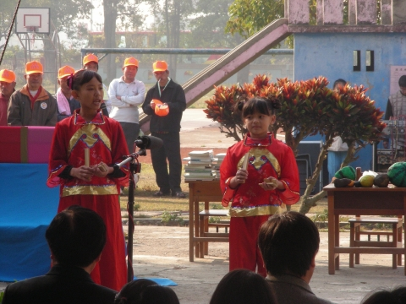
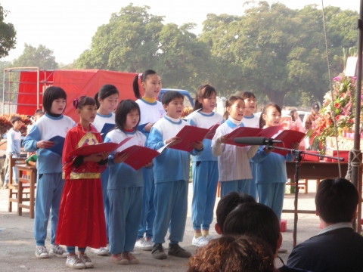
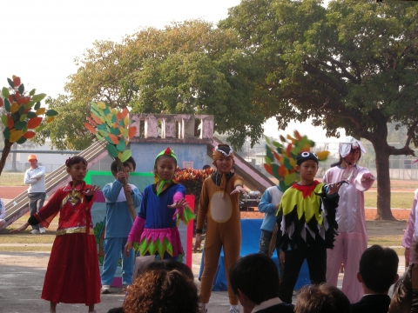
動土典禮~三隻小豬蓋新厝（英語版）
動土典禮~閩南語逗嘴鼓
動土典禮~國語朗誦

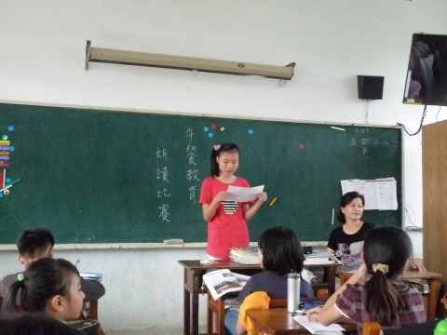
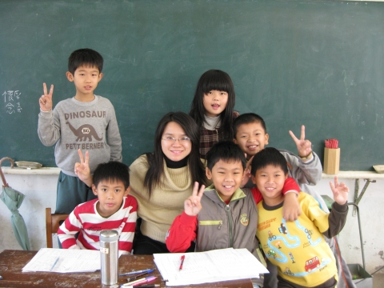
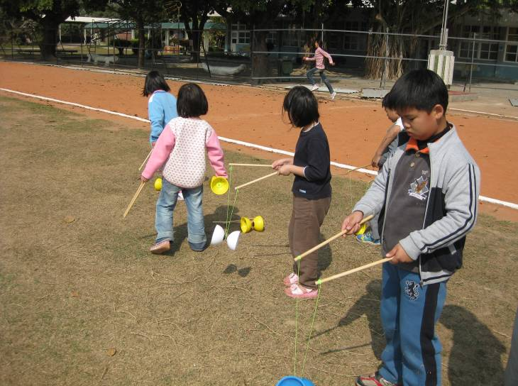
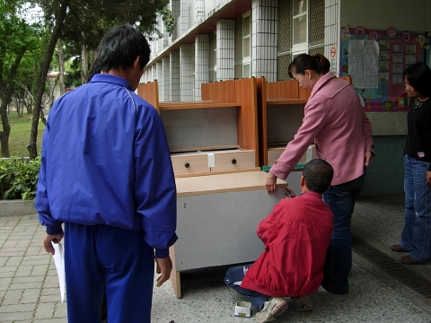
開辦攜手計畫
社團活動~朗讀
開辦攜手計畫
社團活動~扯鈴
愛心人士捐贈愛心書桌

